第三章达标测试卷
一、选择题(每题3分，共30分)
1．下列方程中，不是一元一次方程的是( )
A．5x＋3＝3x＋7 B．1＋2x＝3
C.＋＝3 D．x＝－7
2．如果4x^{2－2m}＝7是关于x的一元一次方程，那么m的值是( )
A．－ B.
C．0 D．1
3．下列方程中，解是x＝2的是( )
A．3x＝x＋3 B．－x＋3＝0
C．2x＝6 D．5x－2＝8
4．方程＋1＝0的解是( )
A．x＝－10 B．x＝－9
C．x＝9 D．x＝
5．下列说法中，正确的是( )
A．若ac＝bc，则a＝b B．若＝，则a＝b
C．若a²＝b²，则a＝b D．若|a|＝|b|，则a＝b
6．已知|m－2|＋(n－1)²＝0，则关于x的方程2m＋x＝n的解是( )
A．x＝－4 B．x＝－3
C．x＝－2 D．x＝－1
7．若关于x的一元一次方程ax＋b＝0(a≠0)的解是正数，则( )
A．a，b异号 B．b＞0
C．a，b同号 D．a＜0
8．已知方程7x＋2＝3x－6与x－1＝k的解相同，则3k²－1的值为( )
A．18 B．20
C．26 D．－26
9．轮船在静水中的速度为20 km/h，水流速度为4 km/h，从甲码头顺流航行到乙码头，再返回甲码头，共用5 h(不计停留时间)，求甲、乙两码头间的距离．设甲、乙两码头间的距离为x km，则列出的方程正确的是( )
A．(20＋4)x＋(20－4)x＝5 B．20x＋4x＝5
C.＋＝5 D.＋＝5
10．学友书店推出售书优惠方案：①一次性购书不超过100元，不享受优惠；②一次性购书超过100元，但不超过200元，一律打9折；③一次性购书超过200元，一律打8折．如果小明同学一次性购书付款162元，那么他所购书的原价为( )
A．180元 B．202.5元
C．180元或202.5元 D．180元或200元
二、填空题(每题3分，共24分)
11．写出一个解是－2的一元一次方程：____________________．
12．比a的3倍大5的数等于a的4倍，列方程是 .
13．已知关于x的方程x＋k＝1的解为x＝5，则－|k＋2|＝________.
14．当y＝________时，1－与的值相等．
15．对于两个非零有理数a，b，规定：a⊗b＝ab－(a＋b)．若2⊗(x＋1)＝1，则x的值为________．
16．一个两位数，十位上的数字比个位上的数字小1，十位与个位上的数字之和是这个两位数的，则这个两位数是________．
17．一项工程，甲单独完成需要20天，乙单独完成需要25天，由甲先做2天，然后甲、乙一起做，余下的部分还要做________天才能完成．
18．国家规定个人发表文章、出版图书获得稿费的纳税计算办法是：(1)稿费不高于800元的不纳税；(2)稿费高于800元又不高于4 000元的应缴纳超过800元的那一部分稿费的14%的税；(3)稿费高于4 000元的应缴纳全部稿费的11%的税．今知丁老师获得一笔稿费，并缴纳个人所得税420元，则丁老师的这笔稿费有________元．
三、解答题(19题16分，20，21题每题6分，22题8分，其余每题10分，共66分)
19．解方程：
(1)2x＋3＝x＋5; (2)2(3y－1)－3(2－4y)＝9y＋10；

(3)x＋2＝8＋x; (4)－1＝.

20．已知y₁＝－x＋1，y₂＝x－5，且y₁＋y₂＝20，求x的值．

21．如果方程－8＝－的解与关于x的方程4x－(3a＋1)＝6x＋2a－1的解相同，求式子a－的值．

22．如图，一块长5 cm、宽2 cm的长方形纸板，一块长4 cm、宽1 cm的长方形纸板，与一块正方形以及另两块长方形的纸板，恰好拼成一个大正方形．问：大正方形的面积是多少？
INCLUDEPICTURE "C:\\Users\\Administrator\\Desktop\\课件兼职\\点训七数R\\RY52.tif" \* MERGEFORMATINET 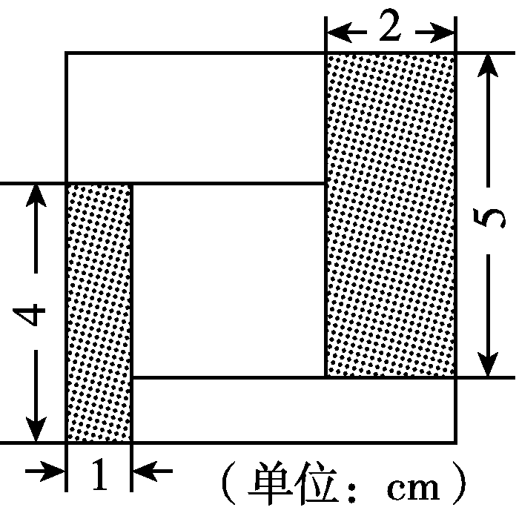

23．某人原计划在一定时间内由甲地步行到乙地，他先以4 km/h的速度步行了全程的一半，又搭上了每小时行驶20 km的顺路汽车，所以比原计划需要的时间早到了2 h．甲、乙两地之间的距离是多少千米？

24．为了加强公民的节水意识，合理利用水资源，某市采用价格调控手段达到节水的目的．该市自来水的收费价格见下表：
每月用水量 | 价格
不超出6 t的部分 | 2元/t
超出6 t不超出10 t的部分 | 4元/t
超出10 t的部分 | 8元/t
若某户居民某月份用水8 t，则应收水费：2×6＋4×(8－6)＝20(元)．注：水费按月结算．
(1)若该户居民2月份用水12.5 t，则应收水费________元；
(2)若该户居民3，4月份共用水15 t(3月份的用水量少于5 t)，共交水费44元，则该户居民3，4月份各用水多少吨？

25．某校计划购买20张书柜和一批书架，现从A，B两家超市了解到：同型号的产品价格相同，书柜每张210元，书架每个70元．A超市的优惠政策为每买一张书柜赠送一个书架，B超市的优惠政策为所有商品打8折出售．设该校购买x(x＞20)个书架．
(1)若该校到同一家超市选购所有书柜和书架，则到A超市和B超市需分别准备多少元货款？(用含x的式子表示)
(2)若规定只能到其中一家超市购买所有书柜和书架，当购买多少个书架时，无论到哪家超市购买所付货款都一样？
(3)若该校想购买20张书柜和100个书架，且可到两家超市自由选购，你认为至少需准备多少元货款？并说明理由．
答案
一、1.C 2.B 3.D 4.B 5.B 6.B
7．A 8.C 9.D 10.C
二、11.2x－1＝－5(答案不唯一)
12．3a＋5＝4a 13.－2 14.8
15．2 16.45 17.10 18.3 800
三、19.解：(1)移项，得2x－x＝5－3.
合并同类项，得x＝2.
(2)去括号，得6y－2－6＋12y＝9y＋10.
移项，得6y＋12y－9y＝10＋2＋6.
合并同类项，得9y＝18.
系数化为1，得y＝2.
(3)去括号，得x＋x＋2＝8＋x.
去分母，得x＋5x＋4＝16＋2x.
移项，得x＋5x－2x＝16－4.
合并同类项，得4x＝12.
系数化为1，得x＝3.
(4)去分母，得3(3y－1)－12＝2(5y－7)．
去括号，得9y－3－12＝10y－14.
移项，得9y－10y＝3＋12－14.
合并同类项，得－y＝1.
系数化为1，得y＝－1.
20．解：由题意，得＋(x－5)＝20，解得x＝－48.
21．解：解－8＝－，得x＝10.
因为方程－8＝－的解与关于x的方程4x－(3a＋1)＝6x＋2a－1的解相同，
所以把x＝10代入方程4x－(3a＋1)＝6x＋2a－1，得4×10－(3a＋1)＝6×10＋2a－1，解得a＝－4.
所以a－＝－4＋＝－3.
22．解：设大正方形的边长为x cm.
根据题意，得x－2－1＝4＋5－x，
解得x＝6.
6×6＝36(cm²)．
答：大正方形的面积是36 cm².
23．解：设甲、乙两地之间距离的一半为s km，则全程为2s km.
根据题意，得－＝2.
解得s＝10.
所以2s＝20.
答：甲、乙两地之间的距离是20 km.
24．解：(1)48
(2)设该户居民3月份用水x t，则4月份用水(15－x)t，其中x＜5，15－x＞10.
根据题意，得2x＋2×6＋4×4＋(15－x－10)×8＝44.
解得x＝4，则15－x＝11.
答：该户居民3月份用水4 t，4月份用水11 t.
25．解：(1)根据题意，到A超市购买需准备货款20×210＋70(x－20)＝70x＋2 800(元)，
到B超市购买需准备货款0.8(20×210＋70x)＝56x＋3 360(元)．
(2)由题意，得70x＋2 800＝56x＋3 360，解得x＝40.
答：当购买40个书架时，无论到哪家超市购买所付货款都一样．
(3)因为A超市的优惠政策为买一张书柜赠送一个书架，相当于打7.5折；B超市的优惠政策为所有商品打8折，
所以应该到A超市购买20张书柜，赠20个书架，再到B超市购买80个书架．
所需货款为20×210＋70×80×0.8＝8 680(元)．
答：至少需准备8 680元货款．

